Неофициальное предприятие для Кассы «СКЛАД 2»
(заявка 1093287 от фев-2024)
- В программу добавлен новый склад/предприятие «Склад 2», к нему не нужно подключать кассовый аппарат. Он всегда работает «без ККМ»;
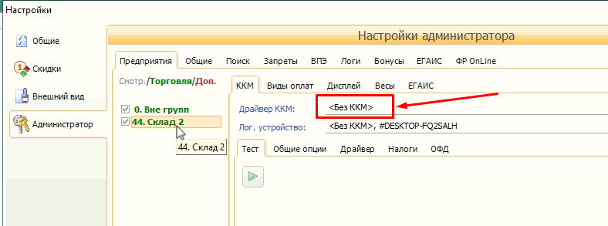
- Если необходимо пробить чек мимо кассы, за наличку, то нажимаем кнопку «Подготовить чек». При этом товар «пересядет» на «СКЛАД 2»
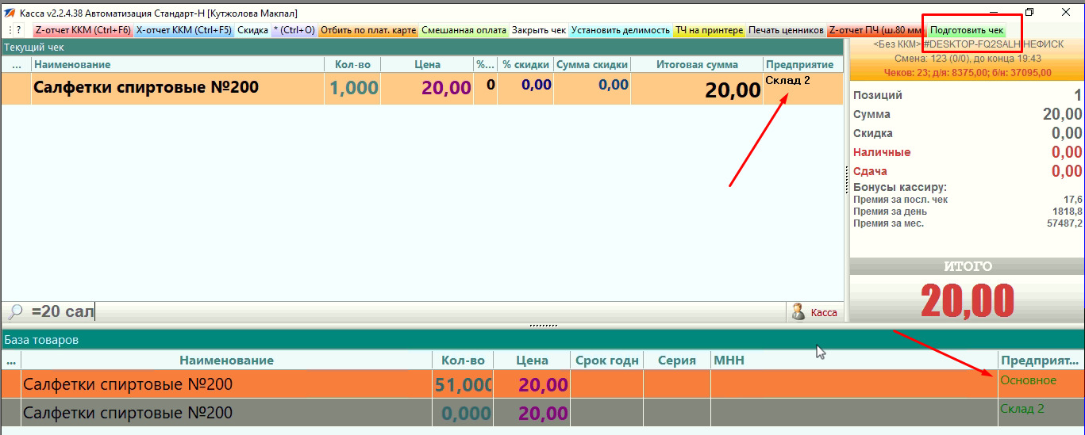
- При попытке отбить такой чек по безналу будет выведено сообщение об ошибке, программа отбить не даст. Такие чеки только через официальную кассу.
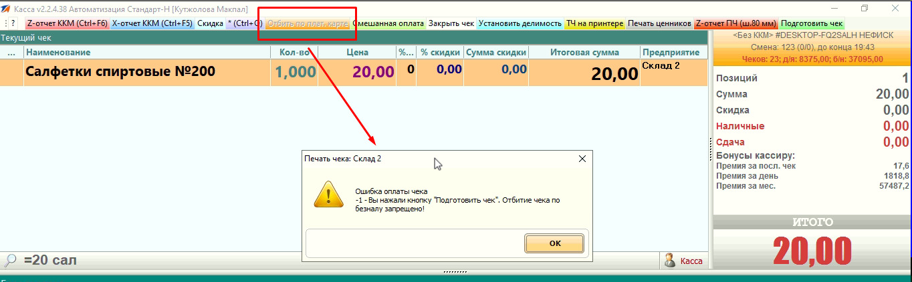

- При закрытии смены, необходимо теперь выбирать сначала официальный кассовый аппарат, а потом закрывать смену по «Склад 2».
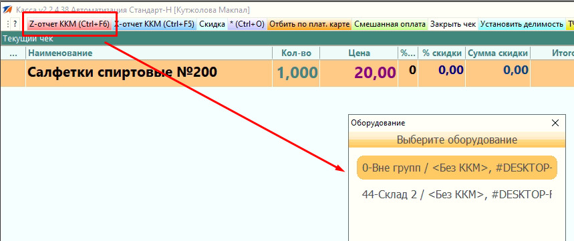
- В Менеджере, при отбитии чека по неофициальной кассе, автоматически создается документ корректировки, с помощью которого товар меняет свой склад.
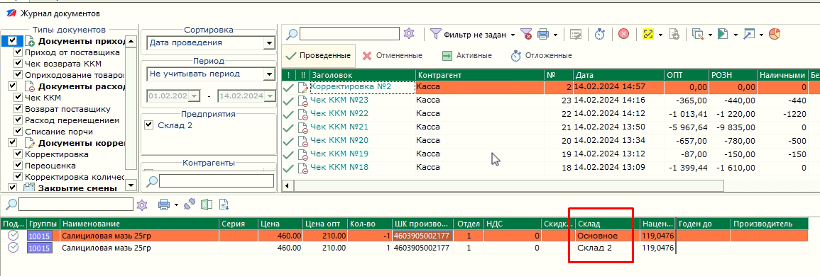
- В Менеджере также можно посмотреть неофициальный товар через фильтр и добавленный столбец.
